e |  |  |  |  | 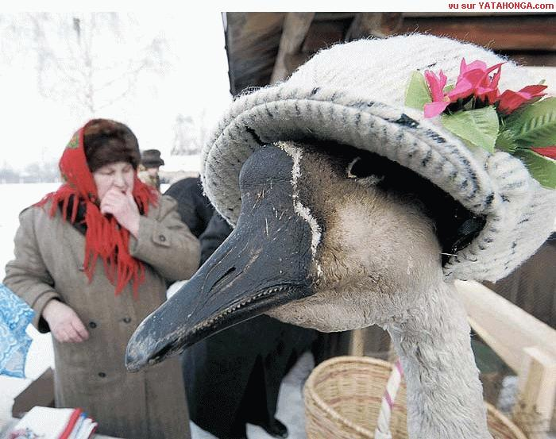
 | x
 |  | e
 |  |  | r
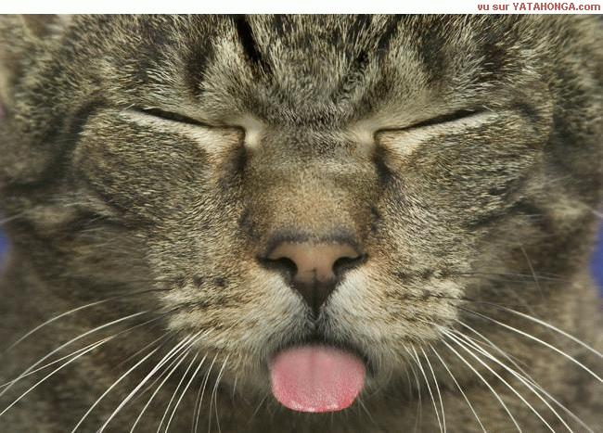 |  |  |  | c
 |  |  |  |  | i
 |  |  |  |  |  | c
 |  |  |  |  |  |  | e
 |  |  |  |  |  |  |  | s
de |  | f | r | a | n | ç | a | i | s
4 | ème |  |  |  | Silbodal

Bon courage !!! Stéphane

EXPRIMER SON OPINION 1

 | vad tycker du om.................? | qu'est-ce que tu penses de.....?
 | gillar du sport? | tu aimes le sport?
 | jag avskyr politik | je déteste la politique
 | jag tycker/tänker/tror att...... | je pense que..........
 | jag hoppas att............ | j'espère que................
 | det är mycket bra | c'est très bien
 | jag håller med (dig) | je suis d'accord (avec toi)
 | jag håller inte med (jag är inte överens) | je ne suis pas d'accord
 | jag tror att det är.............. | je crois que c'est................
 | det är inte sant | ce n'est pas vrai
 | absolut inte | absolument pas
 | inte helt och hållet | pas tout à fait
 | det är inte säkert | ce n'est pas sûr
 | det tror jag inte | je crois que non
 | du har fel | tu as tort
 | du har rätt | tu as raison
 | det är falskt | c'est faux
 | det är sant | c'est vrai
 | det är korrekt | c'est correct
 | jag vet inte | je ne sais pas
 | jag har ingen aning | je n'ai aucune idée
 | det är solklart | c'est évident
 | jag är säker | je suis sûr
 | jag tvekar | j'hésite
 | det beror (på) | ça dépend (de)
 | det förvånar mig | ça m'étonne
 | jag tar miste | je me trompe
 | möjligt | possible
 | klart, självklart, tydligt | clair
 | omöjlig(t) | impossible
 | det är troligt | c'est probable
 | jag minns inte | je ne me souviens pas
 | glömma | oublier
 | jag har glömde, jag glömde | j'ai oublié
 | det är genomförbart | c'est faisable
 | jag försäkrar dig | je t'assure
 | det fungerar | ça marche
 | därför att | parce que
 | eftersom | puisque
 | kanske | peut-être

EXPRIMER SON OPINION 2

 | jag håller med (dig) | je suis d'accord (avec toi)
 | jag håller inte med (jag är inte överens) | je ne suis pas d'accord
 | jag tror att det är.............. | je crois que c'est................
 | det är inte sant | ce n'est pas vrai
 | absolut inte | absolument pas
 | inte helt och hållet | pas tout à fait
 | vad tycker du om.................? | qu'est-ce que tu penses de.....?
 | gillar du sport? | tu aimes le sport?
 | jag avskyr politik | je déteste la politique
 | jag tycker/tänker/tror att...... | je pense que..........
 | jag hoppas att............ | j'espère que................
 | det är mycket bra | c'est très bien
 | det är inte säkert | ce n'est pas sûr
 | det tror jag inte | je crois que non
 | du har fel | tu as tort
 | jag vet inte | je ne sais pas
 | jag har ingen aning | je n'ai aucune idée
 | det är solklart | c'est évident
 | du har rätt | tu as raison
 | det är falskt | c'est faux
 | det är sant | c'est vrai
 | det är korrekt | c'est correct
 | jag är säker | je suis sûr
 | jag tvekar | j'hésite
 | det beror (på) | ça dépend (de)
 | det förvånar mig | ça m'étonne
 | jag tar miste | je me trompe
 | möjligt | possible
 | klart, självklart, tydligt | clair
 | det är genomförbart | c'est faisable
 | jag försäkrar dig | je t'assure
 | det fungerar | ça marche
 | därför att | parce que
 | eftersom | puisque
 | omöjlig(t) | impossible
 | det är troligt | c'est probable
 | jag minns inte | je ne me souviens pas
 | glömma | oublier
 | jag har glömde, jag glömde | j'ai oublié
 | kanske | peut-être
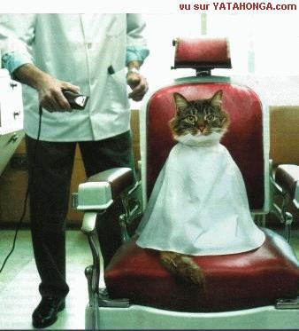
Chapitre 4 Fanny ; exercices ; traduisez:

*Fanny deltar/ingår i en grupp
tycker ni om musik?
tycker du om musik?
för två dagar sedan
*det är roligt
jag är inte rädd
*varje fredag kväll
*säger hon
*sex timmar i veckan
jag är mycket koncentrerad
ett sjukt barn på ett sjukhus
mitt favoritämne är svenska
*ofta på helgen/helgerna
min träning börjar alltid klockan sex
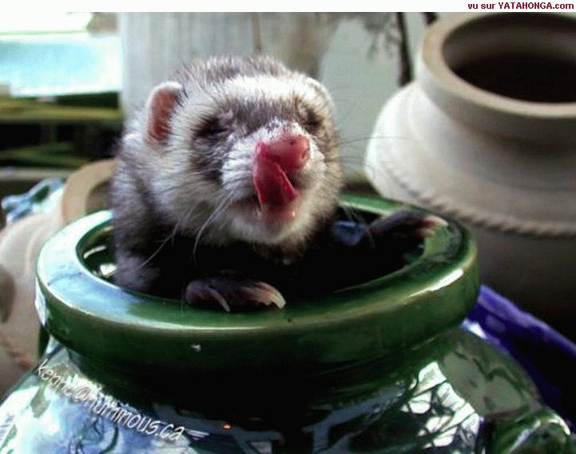
chapitre 5 Il y a de la place

han är trött | il est fatigué
han kan inte sova | il ne peut pas dormir
han stänger fönstret | il ferme la fenêtre
jag lämnar Paris mycket tidigt | je quitte Paris très tôt
ett stort hus på landet | une grande maison de campagne
de pratar | ils parlent
de äter bra/gott | ils mangent bien
han hör ljudet | il entend le bruit
hon är väldigt rädd | elle a très peur
han tänker på | il pense à
det är mycket folk | il y a beaucoup de monde
jag föredrar att vänta | je préfère attendre
han kommer till hotellet | il arrive à l’hôtel
runt klockan 12 | vers midi
han vet inte | il ne sait pas
om han har drömt | s’il a rêvé
när liften kommer | quand la cabine arrive
liften är nästan full | la cabine est presque pleine
han står i kö | il fait la queue
han köper | il achète
i bilen | dans la voiture
vem kommer så sent ? | qui arrive si tard ?
chapitre 6 La Friday Night Fever

på bron | sur le pont
framför oss | devant nous
vi åkte | on est parti
för att undvika kollisionen | pour éviter la collision
vi gjorde något mycket trevligt | on a fait quelque chose de très sympa
under/i tre timmar | pendant trois heures
igår kväll | hier soir
hur mår du ? | comment vas-tu ?
vi åkte över Seinefloden | on a traversé la Seine
vi svängde till vänster | on a tourné à gauche
inget allvarligt | rien de grave
jag hoppas | j’espère
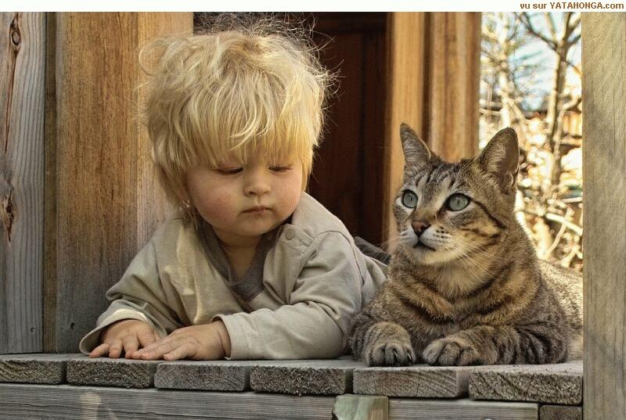

chapitre 5 Il y a de la place 1

han är trött | il est fatigué
han kan inte sova | il ne peut pas dormir
han stänger fönstret | il ferme la fenêtre
jag lämnar Paris mycket tidigt | je quitte Paris très tôt
ett stort hus på landet | une grande maison de campagne
de pratar | ils parlent
de äter bra/gott | ils mangent bien
han hör ljudet | il entend le bruit
hon är väldigt rädd | elle a très peur
han tänker på | il pense à
det är mycket folk | il y a beaucoup de monde
jag föredrar att vänta | je préfère attendre
han kommer till hotellet | il arrive à l’hôtel
runt klockan 12 | vers midi
han vet inte | il ne sait pas
om han har drömt | s’il a rêvé
när liften kommer | quand la cabine arrive
liften är nästan full | la cabine est presque pleine
han står i kö | il fait la queue
han köper | il achète
i bilen | dans la voiture
vem kommer så sent ? | qui arrive si tard ?
chapitre 6 La Friday Night Fever 1

på bron | sur le pont
framför oss | devant nous
vi åkte | on est parti
för att undvika kollisionen | pour éviter la collision
vi gjorde något mycket trevligt | on a fait quelque chose de très sympa
under/i tre timmar | pendant trois heures
igår kväll | hier soir
hur mår du ? | comment vas-tu ?
vi åkte över Seinefloden | on a traversé la Seine
vi svängde till vänster | on a tourné à gauche
inget allvarligt | rien de grave
jag hoppas | j’espère
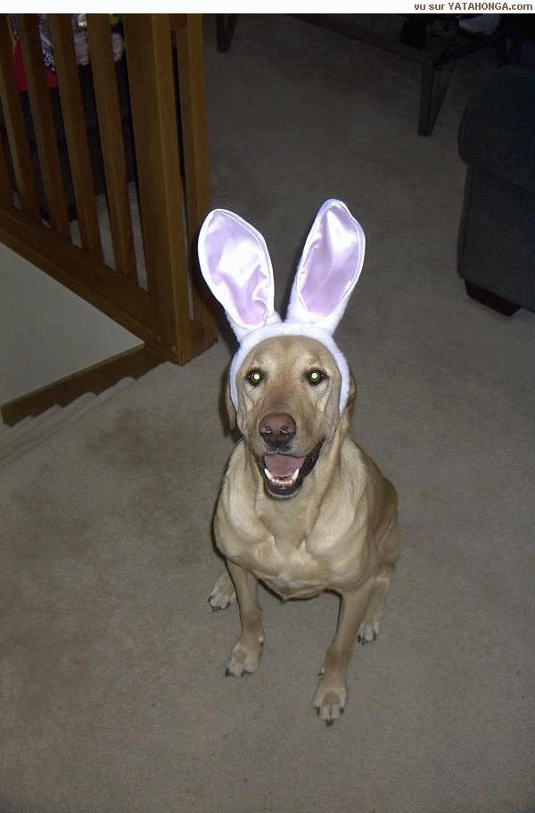

Chapitre 5; exercices ; traduisez: *finns direkt i texten

*det finns plats
*Loïc är mycket rädd
*när kabinliften kommer
*han tänker på vad han har sett
*är någon död?
jag lämnar Paris idag
han stänger fönstret
hon öppnar fönstret
*folk stiger på
jag tar mina skidor
jag står i kö
jag är trött
men jag kan inte sova
hotellet är nästan fullt


Chapitre 6; exercices ; traduisez:

*jag har ramlat / jag ramlade
*inget allvarligt
*vi åkte mycket fort
*vi kom till Cité-ön
*jag hoppas att
*vi åkte klockan kvart över tio
jag ser en kille
jag har sett en kille
jag är på bron
han stannade för att hjälpa Julie
*vad det var vackert!
jag undviker ett farligt hopp
jag tyckte verkligen mycket om
*du vet väl att
Böj verben rätt:

prendre i passé composé |  |  | prendre i presens
je |  |  | je
tu |  |  | tu
il |  |  | il
nous |  |  | nous
vous |  |  | vous
ils |  |  | ils

Böj verben rätt:

pouvoir i presens |  |  | vouloir i presens
je |  |  | je
tu |  |  | tu
il |  |  | il
nous |  |  | nous
vous |  |  | vous
ils |  |  | ils
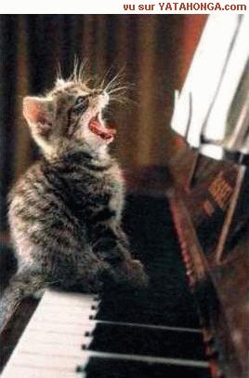

niveau 2 ; PHRASES IMPORTANTES 1-3; version 1

varifrån kommer du? | tu viens d’où ?
varifrån kommer ni ? | vous venez d’où ?
jag kommer från Sverige | je viens de Suède
var bor du ? | tu habites où ?
jag bor i……….. | j’habite à…………..
det är vackert | c’est joli
det är en liten stad | c’est une petite ville
känner ni till Sverige ? | vous connaissez la Suède ?
jag känner inte till Frankrike | je ne connais pas la France
känner du till Norge ? | tu connais la Norvège ?
jag känner redan till Paris | je connais déjà Paris
jag har redan varit i Frankrike | j’ai déjà été en France
det är första gången | c’est la première fois
det är ett vackert land | c’est un beau pays
jag talar franska | je parle français
jag förstår lite | je comprends un peu
tala långsammare är ni snäll | parlez plus lentement s’il vous plaît
tala långsamt är ni snäll | parlez lentement s’il vous plaît
jag förstår inte | je ne comprends pas
ursäkta, förlåt ? | pardon ?
kan ni repetera tack ? | vous pouvez répétez s’il vous plaît ?
jag har förstått | j’ai compris
åh, okej | ah d’accord
det är bra | c’est bien
jag vet | je sais
jag vet inte | je ne sais pas
jag är inte härifrån | je ne suis pas d’ici
vad heter du ? | tu t’appelles comment ?
vilket är ert namn ? | quel est votre nom ?
jag är svensk(a) | je suis Suédois(e)
ursäkta mig | excusez-moi
ingen orsak | de rien
det gör ingenting (det är inte allvarligt) | ce n’est pas grave
jag är ledsen | je suis désolé
var ligger stationen tack ? | où se trouve la gare s’il vous plaît ?
skulle ni kunna hjälpa mig tack ? | pourriez-vous m’aider s’il vous plaît ?
ursäkta mig frun, jag letar efter Hallarna tack | excusez-moi madame, je cherche les Halles svp
känner ni till Rivoligatan ? | vous connaissez la rue de Rivoli ?
det är rakt fram | c’est tout droit
det är den första gatan till vänster | c’est la première rue à gauche
det är den andra gatan till höger | c’est la deuxième rue à droite
det är precis bakom denna byggnad | c’est juste derrière ce bâtiment
Rivoligatan är långt härifrån | la rue de Rivoli est loin d’ici
det är framför Hallarna | c’est devant les Halles
ni går förbi rödljusen | vous passez par les feux rouges
ni går över denna gata | vous traversez cette rue
sedan, därefter | puis, ensuite
är det långt ? | c’est loin ?
det är alldeles nära | c’est tout près
jag letar efter ett apotek | je cherche une pharmacie
finns en bank i närheten ? | est-ce qu’il y a une banque prés d’ici ?
finns en tunnelbana här ? | il y a un métro ici ?
jag söker en tunnelbanenedgång | je cherche une bouche de métro
tag den tredje gatan till vänster | prenez la troisième rue à gauche
följ Rivoligatan | suivez la rue de Rivoli
efter korsning | après le carrefour
ni svänger till vänster vid Monoprix | vous tournez à gauche à Monoprix
det är bredvid en affär som heter Monoprix | c’est à côté d’un magasin qui s’appelle Monoprix
finns en skoaffär här ? | il y a un magasin de chaussures ici ?
jag hittar inte Café Couronne | je ne trouve pas le Café Couronne
kan jag hjälpa er ? | je peux vous aider ?
jag vill bara titta lite | je veux juste regarder un peu
skulle ni kunna hjälpa mig tack ? | pourriez-vous m’aider s’il vous plaît ?
jag letar efter en byxa åt mig | je cherche un pantalon pour moi
vilken storlek | quelle taille ?
vilken skostorlek ? | quelle pointure ?
jag har 55 i storlek | je fais du 55
vilken färg ? | quelle couleur ?
jag tycker mycket om rött | j’aime bien le rouge
jag skulle vilja ha en prickig blus | je voudrais un chemisier à pois
jag letar efter en rutig skjorta | je cherche une chemise à carreaux
jag tycker mycket om denna randiga skjorta | j’aime beaucoup cette chemise rayée
det är en vacker blommig byxa | c’est un beau pantalon à fleurs
jag gillar inte färgen | je n’aime pas la couleur
vill ni prova den ? | vous voulez l’essayer ?
det vill jag gärna | je veux bien
var är provhytten ? | où sont les cabines d’essayage ?
provhytten är längst in i butiken | les cabines d’essayage sont au fond du magasin
passar den bra ? är det bra? | il va bien ? ça va ?
den är för liten (mask) | il est trop petit
den är för stor (fem) | elle est trop grande
det är inte min storlek | ce n’est pas ma taille
det är för kort | c’est trop court
det är för långt | c’est trop long
den är mycket häftig | il est très chouette
vad kostar den/det ? | c’est combien ?
är den på rea ? | il est en solde ?
finns det billigare ? | il y a moins cher ?
det är för dyrt för mig | c’est trop cher pour moi
finns det andra färger ? | il y a d’autres couleurs ?

niveau 2 ; PHRASES IMPORTANTES 1-3; version 2

jag har förstått | j’ai compris
följ Rivoligatan | suivez la rue de Rivoli
ni svänger till vänster vid Monoprix | vous tournez à gauche à Monoprix
åh, okej | ah d’accord
den är mycket häftig | il est très chouette
Rivoligatan är långt härifrån | la rue de Rivoli est loin d’ici
jag bor i……….. | j’habite à…………..
det är den andra gatan till höger | c’est la deuxième rue à droite
det är den första gatan till vänster | c’est la première rue à gauche
jag har redan varit i Frankrike | j’ai déjà été en France
det är rakt fram | c’est tout droit
sedan, därefter | puis, ensuite
känner ni till Rivoligatan ? | vous connaissez la rue de Rivoli ?
är det långt ? | c’est loin ?
finns det billigare ? | il y a moins cher ?
det är inte min storlek | ce n’est pas ma taille
det är för kort | c’est trop court
jag tycker mycket om denna randiga skjorta | j’aime beaucoup cette chemise rayée
det är första gången | c’est la première fois
det är vackert | c’est joli
ingen orsak | de rien
den är för stor (fem) | elle est trop grande
ursäkta mig | excusez-moi
den är för liten (mask) | il est trop petit
jag letar efter ett apotek | je cherche une pharmacie
jag är svensk(a) | je suis Suédois(e)
skulle ni kunna hjälpa mig tack ? | pourriez-vous m’aider s’il vous plaît ?
vad kostar den/det ? | c’est combien ?
det är för långt | c’est trop long
passar den bra ? är det bra? | il va bien ? ça va ?
provhytten är längst in i butiken | les cabines d’essayage sont au fond du magasin
det är för dyrt för mig | c’est trop cher pour moi
är den på rea ? | il est en solde ?
det är bredvid en affär som heter Monoprix | c’est à côté d’un magasin qui s’appelle Monoprix
finns en bank i närheten ? | est-ce qu’il y a une banque prés d’ici ?
kan ni repetera tack ? | vous pouvez répétez s’il vous plaît ?
jag känner redan till Paris | je connais déjà Paris
jag letar efter en rutig skjorta | je cherche une chemise à carreaux
vilken färg ? | quelle couleur ?
var bor du ? | tu habites où ?
skulle ni kunna hjälpa mig tack ? | pourriez-vous m’aider s’il vous plaît ?
finns en tunnelbana här ? | il y a un métro ici ?
jag skulle vilja ha en prickig blus | je voudrais un chemisier à pois
det är alldeles nära | c’est tout près
jag talar franska | je parle français
känner du till Norge ? | tu connais la Norvège ?
vilken skostorlek ? | quelle pointure ?
det är en vacker blommig byxa | c’est un beau pantalon à fleurs
tala långsamt är ni snäll | parlez lentement s’il vous plaît
känner ni till Sverige ? | vous connaissez la Suède ?
jag vet | je sais
jag vet inte | je ne sais pas
finns en skoaffär här ? | il y a un magasin de chaussures ici ?
det är ett vackert land | c’est un beau pays
jag hittar inte Café Couronne | je ne trouve pas le Café Couronne
det är bra | c’est bien
det gör ingenting (det är inte allvarligt) | ce n’est pas grave
vilket är ert namn ? | quel est votre nom ?
vill ni prova den ? | vous voulez l’essayer ?
kan jag hjälpa er ? | je peux vous aider ?
varifrån kommer ni ? | vous venez d’où ?
jag tycker mycket om rött | j’aime bien le rouge
finns det andra färger ? | il y a d’autres couleurs ?
det är precis bakom denna byggnad | c’est juste derrière ce bâtiment
var är provhytten ? | où sont les cabines d’essayage ?
jag är ledsen | je suis désolé
det vill jag gärna | je veux bien
jag förstår inte | je ne comprends pas
tala långsammare är ni snäll | parlez plus lentement s’il vous plaît
jag förstår lite | je comprends un peu
var ligger stationen tack ? | où se trouve la gare s’il vous plaît ?
jag vill bara titta lite | je veux juste regarder un peu
jag söker en tunnelbanenedgång | je cherche une bouche de métro
ni går över denna gata | vous traversez cette rue
vad heter du ? | tu t’appelles comment ?
jag har 55 i storlek | je fais du 55
vilken storlek | quelle taille ?
jag letar efter en byxa åt mig | je cherche un pantalon pour moi
tag den tredje gatan till vänster | prenez la troisième rue à gauche
jag känner inte till Frankrike | je ne connais pas la France
jag kommer från Sverige | je viens de Suède
jag är inte härifrån | je ne suis pas d’ici
ursäkta mig frun, jag letar efter Hallarna tack | excusez-moi madame, je cherche les Halles svp
det är en liten stad | c’est une petite ville
det är framför Hallarna | c’est devant les Halles
ursäkta, förlåt ? | pardon ?
efter korsning | après le carrefour
ni går förbi rödljusen | vous passez par les feux rouges
varifrån kommer du? | tu viens d’où ?
jag gillar inte färgen | je n’aime pas la couleur

niveau 2 ; PHRASES IMPORTANTES 1-3; version 3

var bor du ? | tu habites où ?
är den på rea ? | il est en solde ?
jag är ledsen | je suis désolé
efter korsning | après le carrefour
vad heter du ? | tu t’appelles comment ?
den är mycket häftig | il est très chouette
ursäkta, förlåt ? | pardon ?
jag letar efter en byxa åt mig | je cherche un pantalon pour moi
känner ni till Sverige ? | vous connaissez la Suède ?
jag förstår inte | je ne comprends pas
jag känner inte till Frankrike | je ne connais pas la France
det är ett vackert land | c’est un beau pays
jag känner redan till Paris | je connais déjà Paris
det är framför Hallarna | c’est devant les Halles
ingen orsak | de rien
tala långsammare är ni snäll | parlez plus lentement s’il vous plaît
vilket är ert namn ? | quel est votre nom ?
är det långt ? | c’est loin ?
tag den tredje gatan till vänster | prenez la troisième rue à gauche
det är för långt | c’est trop long
ni svänger till vänster vid Monoprix | vous tournez à gauche à Monoprix
jag förstår lite | je comprends un peu
kan ni repetera tack ? | vous pouvez répétez s’il vous plaît ?
jag har förstått | j’ai compris
var ligger stationen tack ? | où se trouve la gare s’il vous plaît ?
åh, okej | ah d’accord
det är för kort | c’est trop court
det gör ingenting (det är inte allvarligt) | ce n’est pas grave
jag bor i……….. | j’habite à…………..
det är bra | c’est bien
jag är svensk(a) | je suis Suédois(e)
skulle ni kunna hjälpa mig tack ? | pourriez-vous m’aider s’il vous plaît ?
jag talar franska | je parle français
jag söker en tunnelbanenedgång | je cherche une bouche de métro
det är precis bakom denna byggnad | c’est juste derrière ce bâtiment
varifrån kommer du? | tu viens d’où ?
känner du till Norge ? | tu connais la Norvège ?
tala långsamt är ni snäll | parlez lentement s’il vous plaît
jag vill bara titta lite | je veux juste regarder un peu
det är en liten stad | c’est une petite ville
provhytten är längst in i butiken | les cabines d’essayage sont au fond du magasin
det är en vacker blommig byxa | c’est un beau pantalon à fleurs
känner ni till Rivoligatan ? | vous connaissez la rue de Rivoli ?
jag vet | je sais
jag skulle vilja ha en prickig blus | je voudrais un chemisier à pois
ursäkta mig frun, jag letar efter Hallarna tack | excusez-moi madame, je cherche les Halles svp
det vill jag gärna | je veux bien
finns det andra färger ? | il y a d’autres couleurs ?
vilken färg ? | quelle couleur ?
den är för liten (mask) | il est trop petit
finns en tunnelbana här ? | il y a un métro ici ?
det är inte min storlek | ce n’est pas ma taille
följ Rivoligatan | suivez la rue de Rivoli
ni går förbi rödljusen | vous passez par les feux rouges
jag hittar inte Café Couronne | je ne trouve pas le Café Couronne
finns en bank i närheten ? | est-ce qu’il y a une banque prés d’ici ?
vilken skostorlek ? | quelle pointure ?
jag vet inte | je ne sais pas
jag har 55 i storlek | je fais du 55
jag tycker mycket om denna randiga skjorta | j’aime beaucoup cette chemise rayée
den är för stor (fem) | elle est trop grande
Rivoligatan är långt härifrån | la rue de Rivoli est loin d’ici
det är vackert | c’est joli
ursäkta mig | excusez-moi
jag letar efter en rutig skjorta | je cherche une chemise à carreaux
vilken storlek | quelle taille ?
vad kostar den/det ? | c’est combien ?
det är alldeles nära | c’est tout près
jag tycker mycket om rött | j’aime bien le rouge
jag är inte härifrån | je ne suis pas d’ici
det är den andra gatan till höger | c’est la deuxième rue à droite
passar den bra ? är det bra? | il va bien ? ça va ?
jag har redan varit i Frankrike | j’ai déjà été en France
det är bredvid en affär som heter Monoprix | c’est à côté d’un magasin qui s’appelle Monoprix
det är rakt fram | c’est tout droit
sedan, därefter | puis, ensuite
var är provhytten ? | où sont les cabines d’essayage ?
varifrån kommer ni ? | vous venez d’où ?
ni går över denna gata | vous traversez cette rue
det är den första gatan till vänster | c’est la première rue à gauche
vill ni prova den ? | vous voulez l’essayer ?
det är för dyrt för mig | c’est trop cher pour moi
det är första gången | c’est la première fois
jag letar efter ett apotek | je cherche une pharmacie
finns det billigare ? | il y a moins cher ?
skulle ni kunna hjälpa mig tack ? | pourriez-vous m’aider s’il vous plaît ?
jag kommer från Sverige | je viens de Suède
jag gillar inte färgen | je n’aime pas la couleur
kan jag hjälpa er ? | je peux vous aider ?
finns en skoaffär här ? | il y a un magasin de chaussures ici ?

Chapitres 4-8

kapitel 4 | chapitre 4
cirkus | cirque (m)
passion | passion (f)
sektor, del | secteur (m)
amatör- | amateur (m)
proffs- | professionnel –le
gymnastik | gymnastique (f)
specialitet | spécialité (f)
akrobatik | acrobatie (f)
akrobat | acrobate (m) (f)
smidig | souple
muskulös | musclé –e
självförtroende | confiance en soi
träning | entraînement (m)
jonglering | jonglage (m)
gren | discipline (f)
koncentrerad | concentré-e
enhjuling | monocycle (m)
tillhöra | faire partie de
tjugotal | vingtaine (f)
sätta upp, gå upp | monter
föreställning | spectacle (m)
de kommer att presentera | ils présenteront (av présenter)
nummer | numéro (m)
förutom | en plus de
aerobics | aérobic (m)
rytmisk | rythmé –e
inslag | élément (m)
mästarinna | championne (f)
för…sedan | il y a
framtid | avenir (m)
jag kommer att arbeta | je travaillerai (av travailler)
teater-, filmmiljön | le milieu du spectacle (m)
jag ska göra, jag ska ägna mig åt | je ferai (av faire)
tjänsteman | employé (m)
kvinnlig låg- mellanstadielärare | institutrice (f)
student, studerande | étudiant –e
universitet | université (f)
husdjur | animal domestique (m)
vallhund från Pyrenéerna | labrit des Pyrénées (m)
gren, program | section (f)
ung. samhällsprogrammet | ES (=économique et Sociale)
hobby | hobby (m)
plan | projet (m)
artist | artiste (m) (f)
kapitel 5 | chapitre 5
till slut, äntligen | finalement
vinterlov, sportlov | vacances d’hiver (fpl)
Alperna | les Alpes (fpl)
schweizisk | suisse
stanna | s’arrêter
vetta mot | donner sur
grann- | voisin-e
höra | entendre
ljud, oljud | bruit (m)
begravningsbil, likbil | corbillard (m)
parkerad | garé –e
någon | quelqu’un
månsken | clair de lune (m)
kista | cercueil (m)
i stället för | à la place de
dussintal | douzaine (f)
sittande, som sitter | assis –e
darrande | tremblant –e
återvända | retourner
följande dag | le lendemain
ge sig av igen | repartir
i natt | cette nuit
här : liftkort | forfait (m)
linbana | téléphérique (m)
mycket folk | beaucoup de monde
kabin | cabine (f)
stiga upp i | monter
full | plein -e
vända sig | se tourner
backa, ta ett steg tillbaka | reculer
solen sken | le soleil brillait
himmel | ciel (m)
skidåkare | skieur (m)
talrik, mångtalig, många | nombreux
leende | sourire (m)
satte av, lastade av | débarquait
topp | sommet (m)
därnere, nedanför | en bas
folk väntade | les gens attendaient
åka upp | monter
kabel | câble (m)
brast | s’est brisé
krossades | s’est écrasée
mark | sol (m)
facit, resultat | bilan (m)
kapitel 6 | chapitre 6
inlines | roller (m)
möte, mötesplats | rendez-vous (m)
förbereda | prévoir
picknick | pique-nique (m)
tillbringa en tid | passer un séjour
brevvän, mejlkompis | corrès (av correspondante) (f)
åka inlines | faire du roller
vi stack iväg, vi gav oss av | on est parti (av partir)
tusentals | milliers (mpl)
skridskoåkare | patineur (m)
behov | besoin (m)
guide | guide (m)
motorcykelpolis | motard (m)
polis | policier (m)
rulla, åka, köra | rouler
gå ner, slutta | descendre
bro | pont (m)
högtalare, ljudanläggning | sono (f)
han ramlade | il est tombé (av tomber)
hopp | saut (m)
undvika | éviter
kollision | collision (f)
vi kom | on est venu (av venir)
kvarter | quartier (m)
hoppas | espérer
shoppa | fairedu shopping
vi åkte | on est allé (av aller)
jag ramlade | je suis tombée (av tomber)
kille | mec (m)
inte så tokig | pas mal
han stannade | il s’est arrêté (av s’arrêter)
handtag (hjälp) | coup de main (m)
allvarlig | grave
de kom | ils sont venus (av venir)
upplyst | illuminé -e
vi återvände, vi kom tillbaka | on est retourné (av retourner)
sätt | façon (f)
fantastisk, genialisk | génial –e
mitt i natten | en pleine nuit
gratis | gratuitement
i vår ålder | de notre âge
ta med sig | apporter
ung. puss och kram | bisous (mpl)
Belgien | la Belgique
tillhöra | faire partie de
Europeiska unionen | l’Union européenne
grundar- | fondateur (m)
nederländska | néerlandais (m)
grann- | voisin –e
Luxemburg | le Luxembourg
platt | plat -e
punkt | point (m)
högsta | culminant –e
gjort, här : är | fait (av faire)
belgisk | belge
monarki | monarchie (f)
berömd | célèbre
medeltiden | le Moyen Âge
spets | dentelle (f)
mussla | moule (f)
pommes frites | frites (fpl)
tecknad serie | bande dessinée (f)
kapitel 7 | chapitre 7
nagel | ongle (f)
nagellack | vernis à ongles (m)
läppglans | gloss (m)
så enkelt | si facile que ça
riskera | risquer
åka fast | se faire piquer
ingen | ne...personne
avdelning | rayon (m)
smink | maquillage (m)
berätta | raconter
följande | suivant (m)
förbereda | préparer
kupp, grej | coup (m)
hytt | cabine (f)
grej, pryl | truc (m)
på samma gång, samtidigt | à la fois
upphetsande, spännande | excitant –e
otäckt | angoissant -e
försiktig | prudent –e
öga | œil (m)
runt (omkring) | autour de
misslyckas | rater
full | plein -e
utgång | sortie (f)
med högburet huvud | tête haute (f)
väktare | vigile (m)
vill ni vara vänlig | veuillez (av vouloir)
följa | suivre
kapitel 8 | chapitre 8
död | mort (f)
ångra | regretter
jag har känt | j’ai connu (av connaître)
göra om, göra på nytt | refaire
jag skulle börja om igen | je recommencerais (av recommencer)
himmel | ciel (m)
jag har levt | j’ai vécu (av vivre)
se ut som | avoir l’air de
mager | maigre
det största | le plus grand
hes | rauque
mystisk | mystérieux –euse
på samma gång | à la fois
följd | suite (f)
olycka | malheur (m)
kärleksförbindelser, förhållanden | amours (mpl)
sviken | déçu –e
sprit | alcool (m)
drog | drogue (f)
legend | légende (f)
trottoar | trottoir (m)
distrikt i Paris | arrondissement (m)
kappa | manteau –x (m)
dressör | dresseur, dresseuse
loppa | puce (f)
elände | misère (f)
ta med sig | emmener
farmor | grand-mère paternelle (f)
bordell | maison close (f)
sedan, därefter | puis
samla in pengar, tigga | faire la quête
tjäna | gagner
franska nationalsången | la Marseillaise
hon kan | elle sait (av savoir)
utantill | par coeur
alltså | donc
karriär | carrière (f)
varieté, nattklubb | cabaret (m)
röra, beveka | toucher
häftig, lidelsefull | passionné –e
henne | lui
unge | môme (m) (f)
gråsparv | piaf (m)
sparv | moineau –x (m)

corrigé
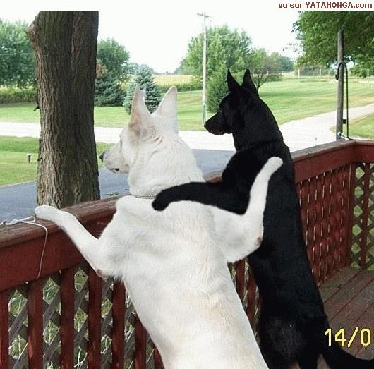

Chapitre 4 Fanny ; exercices ; traduisez: *finns direkt i texten

*Fanny deltar/ingår i en grupp
Fanny fait partie d’un groupe
tycker ni om musik?
vous aimez la musique?
tycker du om musik?
tu aimes la musique?
för två dagar sedan
il y a deux jours
*det är roligt
c’est amusant/drôle/marrant
jag är inte rädd
je n’ai pas peur
*varje fredag kväll
chaque vendredi soir/tous les vendredi soirs/le vendredi soir
*säger hon
dit-elle
*sex timmar i veckan
six heures par semaine
jag är mycket koncentrerad
je suis très concentré
ett sjukt barn på ett sjukhus
un enfant malade dans un hôpital
mitt favoritämne är svenska
ma matière préférée est le suédois
*ofta på helgen/helgerna
souvent le week-end
min träning börjar alltid klockan sex
mon entraînement commence toujours à six heures
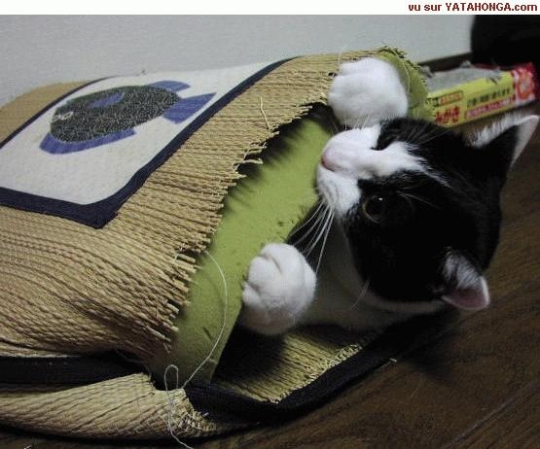
chapitre 5 Il y a de la place

han är trött | il est fatigué
han kan inte sova | il ne peut pas dormir
han stänger fönstret | il ferme la fenêtre
jag lämnar Paris mycket tidigt | je quitte Paris très tôt
ett stort hus på landet | une grande maison de campagne
de pratar | ils parlent
de äter bra/gott | ils mangent bien
han hör ljudet | il entend le bruit
hon är väldigt rädd | elle a très peur
han tänker på | il pense à
det är mycket folk | il y a beaucoup de monde
jag föredrar att vänta | je préfère attendre
han kommer till hotellet | il arrive à l’hôtel
runt klockan 12 | vers midi
han vet inte | il ne sait pas
om han har drömt | s’il a rêvé
när liften kommer | quand la cabine arrive
liften är nästan full | la cabine est presque pleine
han står i kö | il fait la queue
han köper | il achète
i bilen | dans la voiture
vem kommer så sent ? | qui arrive si tard ?
chapitre 6 La Friday Night Fever 2

på bron | sur le pont
framför oss | devant nous
vi åkte | on est parti
för att undvika kollisionen | pour éviter la collision
vi gjorde något mycket trevligt | on a fait quelque chose de très sympa
under/i tre timmar | pendant trois heures
igår kväll | hier soir
hur mår du ? | comment vas-tu ?
vi åkte över Seinefloden | on a traversé la Seine
vi svängde till vänster | on a tourné à gauche
inget allvarligt | rien de grave
jag hoppas | j’espère

chapitre 6 La Friday Night Fever 2

under/i tre timmar | pendant trois heures
igår kväll | hier soir
hur mår du ? | comment vas-tu ?
på bron | sur le pont
vi svängde till vänster | on a tourné à gauche
inget allvarligt | rien de grave
jag hoppas | j’espère
framför oss | devant nous
vi åkte | on est parti
för att undvika kollisionen | pour éviter la collision
vi gjorde något mycket trevligt | on a fait quelque chose de très sympa
vi åkte över Seinefloden | on a traversé la Seine

Chapitre 5; exercices ; traduisez: *finns direkt i texten

*det finns plats
il y a de la place
*Loïc är mycket rädd
Loïc a très peur
*när kabinliften kommer
quand la cabine arrive
*han tänker på vad han har sett
il pense à ce qu’il a vu
*är någon död?
quelqu’un est mort?
jag lämnar Paris idag
je quitte Paris aujourd’hui
han stänger fönstret
il ferme la fenêtre
hon öppnar fönstret
il ouvre la fenêtre
*folk stiger på
les gens montent
jag tar mina skidor
je prends mes skis
jag står i kö
je fais la queue
jag är trött
je suis fatigué
men jag kan inte sova
mais je ne peux pas dormir
hotellet är nästan fullt
l’hôtel est presque plein

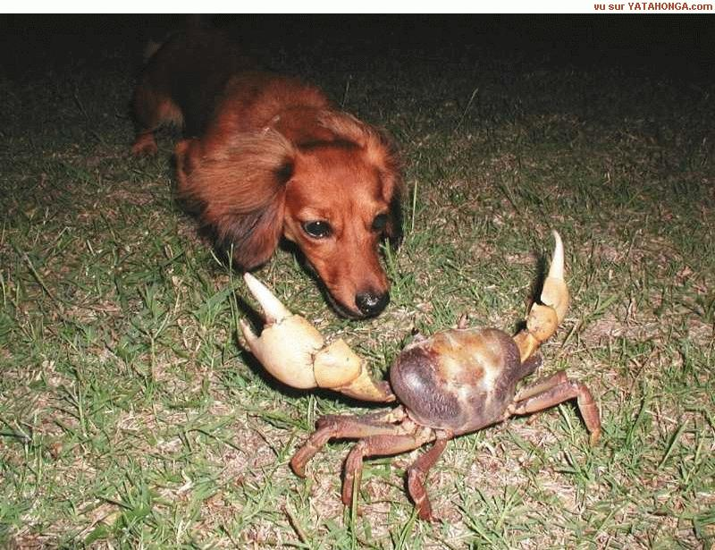

Chapitre 6; exercices ; traduisez: *finns direkt i texten

*jag har ramlat / jag ramlade
je suis tombé
*inget allvarligt
rien de grave
*vi åkte mycket fort
on est allé très vite
*vi kom till Cité-ön
on est arrivé à l’île de la Cité
*jag hoppas att
j’espère que
*vi åkte klockan kvart över tio
on est parti à dix heures et quart
jag ser en kille
je vois un mec
jag har sett en kille
j’ai vu un mec
jag är på bron
je suis sur le pont
han stannade för att hjälpa Julie
il s’est arrêté pour aider Julie
*vad det var vackert!
que c’était joli/beau!
jag undviker ett farligt hopp
j’évite un saut dangereux
jag tyckte verkligen mycket om
j’ai vraiment beaucoup aimé
*du vet väl att
tu sais bien que
Böj verben rätt:

prendre i passé composé |  |  | prendre i presens
j’ai | pris |  | je prends
tu as | pris |  | tu prends
il a | pris |  | il prend
nous avons | pris |  | nous prenons
vous avez | pris |  | vous prenez
ils ont | pris |  | ils prennent

Böj verben rätt:

pouvoir i presens |  |  | vouloir i presens
je peux |  |  | je | veux
tu peux |  |  | tu | veux
il peut |  |  | il | veut
nous pouvons |  |  | nous | voulons
vous pouvez |  |  | vous | voulez
ils peuvent |  |  | ils | veulent
